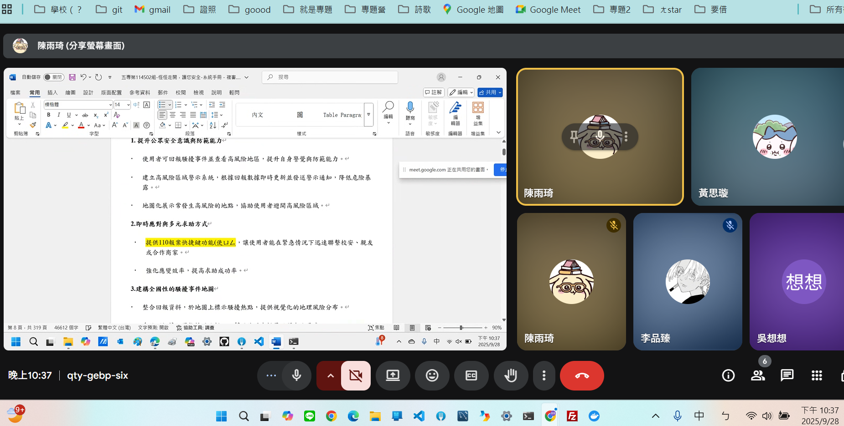

所有人可以先去做
第10章 p.160
(自己的先去看看寫
可能跟fdd的標號相關(待確定))
13章的感想
認列比賽10/20前交

01:
繼續修綠界
外網可以跑https://no-stranger-app-26102906571.asia-east1.run.app/
文件

